Схема организации дорожного движения на участке автомобильной дороги общего пользования местного
значения «Дорога Лит.5Ж (км 00+120)»

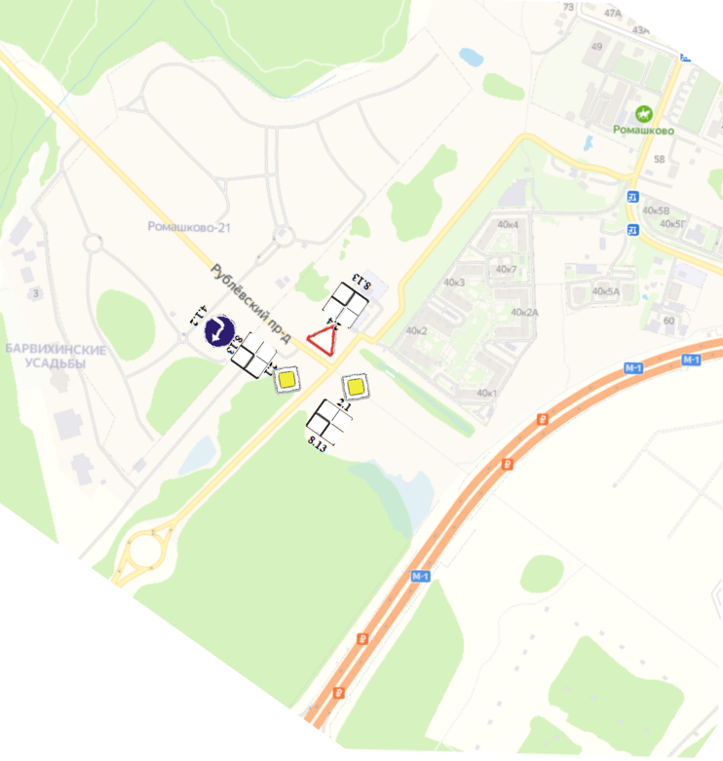

Утверждена Постановлением
Администрации Одинцовского
городского округа
от 16.04.2021 № 1147

Начальник Управления транспорта,
дорожной инфраструктуры и БДД
____________________С.В. Жабина

